
МИНОБРНАУКИ РОССИИ
Федеральное государственное бюджетное образовательное учреждение
высшего образования
«МИРЭА − Российский технологический университет»
РТУ МИРЭА
Институт информационных технологий (ИИТ)
Кафедра инструментального и прикладного программного обеспечения

ОТЧЕТ ПО ПРАКТИЧЕСКОЙ РАБОТЕ
по дисциплине «Проектирование и разработка клиент-серверных приложений»

Практическая работа № 8
Микросервисная система поставщиков заказов и доставки
Студент группы | ИКБО-11-23  Кашпирев Михаил Дмитриевич | (подпись)
Проверил | ________________________ | (подпись)
Отчет представлен | ________________________

Москва 2026 г.
СОДЕРЖАНИЕ
ВВЕДЕНИЕ 3
1 Требования и теоретические основы 4
1.1 Соответствие условиям задания 4
1.2 Архитектура и владение данными 5
1.3 Синхронные вызовы и события 5
1.4 Outbox и пределы гарантий 6
1.5 Ограничение отказов и наблюдаемость 6
1.6 Реактивная часть системы 7
2 Проектирование и реализация 8
2.1 Структура и модель данных 8
2.2 Сервисы хранилища и API Gateway 10
2.3 Создание заказа и синхронный WebClient 10
2.4 Публикация и обработка OrderCreated 11
2.5 Идемпотентность и повторные события 12
2.6 Синхронизация статуса и SSE 12
2.7 Timeout retry и Circuit Breaker 13
2.8 Корреляция через HTTP и RabbitMQ 14
2.9 Compose готовность и воспроизведение 14
2.10 Ключевые фрагменты исходного кода 15
3 Запуск и проверка результатов 18
3.1 Подготовка окружения и запуск 18
3.2 Сценарии и ожидаемые результаты 18
3.3 Скриншоты выполнения 20
3.4 Ограничения реализации 25
4 Связь с личным BootcampLabs 26
ЗАКЛЮЧЕНИЕ 27
ИСТОЧНИКИ И МАТЕРИАЛЫ 28

ВВЕДЕНИЕ
В практической работе рассмотрена тема «Микросервисная система поставщиков заказов и доставки». Предметная область объединяет поставщиков, товары, заказы и доставку. Реализован самостоятельный учебный проект, связанный со сценариями личного курса BootcampLabs. Отчёт описывает выбранные технологии, модель данных, последовательность обработки и результаты фактической проверки.
Цель работы — объединить три бизнес сервиса, API Gateway, собственные хранилища, синхронный HTTP обмен, RabbitMQ и реактивные обновления заказа.
Проверены сквозной бизнес сценарий, обмен событием, корреляция логов, SSE, идемпотентность и отказ поставщика. Это учебная локальная система; публикация outbox не использует publisher confirms, поэтому реализацию нельзя считать гарантией доставки без потерь при любом отказе брокера.
Для оценки результата сопоставлены условия задания, исходные файлы и сохранённый протокол выполнения. Положительные сценарии показывают требуемые функции; отрицательные проверки и ограничения поясняют границы результата. Листинги приведены из приложенного проекта, а рисунки относятся к его выполнению и личному BootcampLabs.

1 Требования и теоретические основы

1.1 Соответствие условиям задания
За основу приняты текущие условия практики. Таблица связывает каждый обязательный пункт с реализацией и наблюдаемым результатом. Нумерация пунктов соответствует порядку требований в приложенном файле задания.
Таблица 1 — Выполнение требований
№ | Требование | Реализация | Подтверждение
1 | Три бизнес-сервиса | Supplier, Order, Delivery | Три приложения и образы
2 | Собственные данные | Три H2 и Docker volume | Схемы каждого сервиса
3 | Единая точка входа | GatewayApplication | Единственный порт 8188
4 | Синхронный HTTP | Order → Supplier WebClient | Товар и сумма; рис. 2
5 | Брокер и событие | RabbitMQ; OrderCreated | PUBLISHED и CONSUMED; рис. 3
6 | Повторные события | processed_events; unique order_id | Дубликат; рис. 6
7 | Ограничение отказов | timeout, retry, Circuit Breaker | 503 и времена; рис. 4
8 | Все компоненты Compose | compose.yaml | Пять контейнеров; рис. 5
9 | Маршрутизация | Gateway routes | /api/orders, deliveries, suppliers
10 | Health checks | Actuator; broker ping | Все healthy; рис. 5
11 | Корреляция | X-Request-ID и OrderEvent | Один requestId; рис. 3
12 | Реактивный сценарий | Order WebFlux; Flux SSE | Четыре статуса; рис. 2
13 | Полный бизнес-сценарий | demo.ps1; run.log | Заказ → доставка → DELIVERED
14 | Отказ и восстановление | Supplier stop/start | 503; затем новый заказ

1.2 Архитектура и владение данными
Микросервисная система разделяет не только исходные классы, но и ответственность за данные и бизнес-операции. Supplier Service отвечает за каталог и остаток товара, Order Service — за создание и состояния заказа, Delivery Service — за доставку. Каждый компонент является отдельным Spring Boot-приложением с собственным образом и томом хранения. API Gateway предоставляет единую внешнюю точку входа.
Владение данными означает, что Order Service не читает таблицу products напрямую, а запрашивает Supplier через HTTP. Delivery Service получает событие заказа, не выполняя SELECT в чужой базе. Идентификатор другого сервиса может храниться как ссылка, но внешний ключ через разные базы не создаётся. Согласованность обеспечивается сообщениями и API, а не общей транзакцией всех хранилищ.
Для учебного проекта выбраны три файловые базы H2 вместо общего PostgreSQL. Это сокращает число инфраструктурных контейнеров и сохраняет требуемую изоляцию: supplier-data, orders-data и deliveries-data являются отдельными томами. Пять работающих контейнеров не означают пять бизнес-сервисов: бизнес-компонентов три, остальные — Gateway и брокер.

1.3 Синхронные вызовы и события
При синхронном HTTP-вызове Order ожидает информацию о товаре до создания заказа. Это необходимо для проверки количества и расчёта суммы. Асинхронный OrderCreated решает другую задачу: уведомляет Delivery о уже сохранённом заказе. Получателю не требуется быть готовым в момент пользовательского запроса, если событие успешно попало в устойчивую очередь.
RabbitMQ хранит очередь order.created. Producer отправляет сообщение через RabbitTemplate, потребитель обрабатывает его RabbitListener. Событие содержит eventId, orderId, productId, quantity, address и requestId. В него не включается полный каталог или всё состояние заказа: передаются данные, нужные для создания доставки и корреляции.
Событие может прийти повторно, например после сбоя подтверждения обработки. Поэтому создание доставки нельзя считать корректным только потому, что тест с одним сообщением сработал. Потребитель должен отличить новое событие от уже обработанного и не выполнить один бизнес-эффект дважды.

1.4 Outbox и пределы гарантий
Запись заказа в базе и отправка в брокер относятся к разным ресурсам. Если сначала сохранить заказ, а затем процесс завершится до отправки, событие может быть потеряно. Transactional outbox записывает заказ и намерение публикации одной локальной транзакцией. Отдельный плановый обработчик читает неподтверждённые записи outbox и пытается отправить сообщения.
Outbox не устраняет все отказы автоматически. В текущем коде sent=true записывается после convertAndSend без publisher confirms. Между принятием операции клиентской библиотекой и надёжным сохранением брокером остаётся окно неопределённости. Потребитель защищён от дубликатов, но публикация не является доказательством доставки без потерь при любом сбое. Для более сильной гарантии нужны подтверждения брокера и аккуратная политика повторной отправки.

1.5 Ограничение отказов и наблюдаемость
Timeout ограничивает отдельную попытку обращения, retry повторяет подходящий временный сбой, Circuit Breaker прекращает новые обращения к постоянно недоступному сервису. Они решают разные задачи и должны быть согласованы. Нельзя повторять любую ошибку безусловно: отсутствующий товар или неправильное количество не исправятся от немедленного повторения запроса.
X-Request-ID связывает действия нескольких компонентов в одну цепочку. Его передают через HTTP-заголовок и поле события и печатают в журналах. В отличие от eventId, этот идентификатор относится к пользовательскому сценарию и может присутствовать во многих сообщениях. Healthcheck отвечает на другой вопрос — доступен ли компонент сейчас; requestId объясняет прохождение конкретной операции.

1.6 Реактивная часть системы
Order Service и Gateway используют WebFlux. Gateway передаёт поток ответа клиенту, не собирая SSE в один готовый JSON. Order предоставляет Mono одиночного заказа и Flux событий состояния. Для обмена с Supplier применяется WebClient. Supplier и Delivery используют Spring MVC с JDBC; разные модели выполнения допустимы при сохранении корректных границ.
JdbcTemplate является блокирующим. В Order запросы к базе обёрнуты в Mono.fromCallable и вынесены на Schedulers.boundedElastic. Это освобождает event loop от ожидания JDBC, но не превращает драйвер H2 в реактивный. В отчёте реализация описывается как WebFlux с изолированными блокирующими операциями, а не как полностью неблокирующий путь к базе.

2 Проектирование и реализация

2.1 Структура и модель данных
Материалы проекта расположены в practice-08-microservices. Исходные тексты отделены от готовых сборок и доказательств выполнения. README содержит команды запуска; screenshots — оригинальные снимки; run.log — основной протокол. Изменение программы требует повторной сборки, а обычный демонстрационный запуск использует приложенные артефакты.
Таблица 2 — Модель приложения
Элемент | Представление | Назначение
Product | ID, SUPPLIER_ID, NAME, PRICE, QUANTITY | Supplier Service
Order | UUID, товар, количество, сумма, статус | Order Service
OrderCreated | eventId, orderId, productId, quantity, address, requestId | Событие RabbitMQ
Delivery | order_id, event_id, address, status, request_id | Delivery Service
processed_events | event_id с уникальностью | Дедупликация потребителя

Схема показывает только реализованные связи. Прямых подключений к чужим базам нет; внешний клиент использует Gateway. HTTP-передача статуса возвращает результат доставки в заказ.
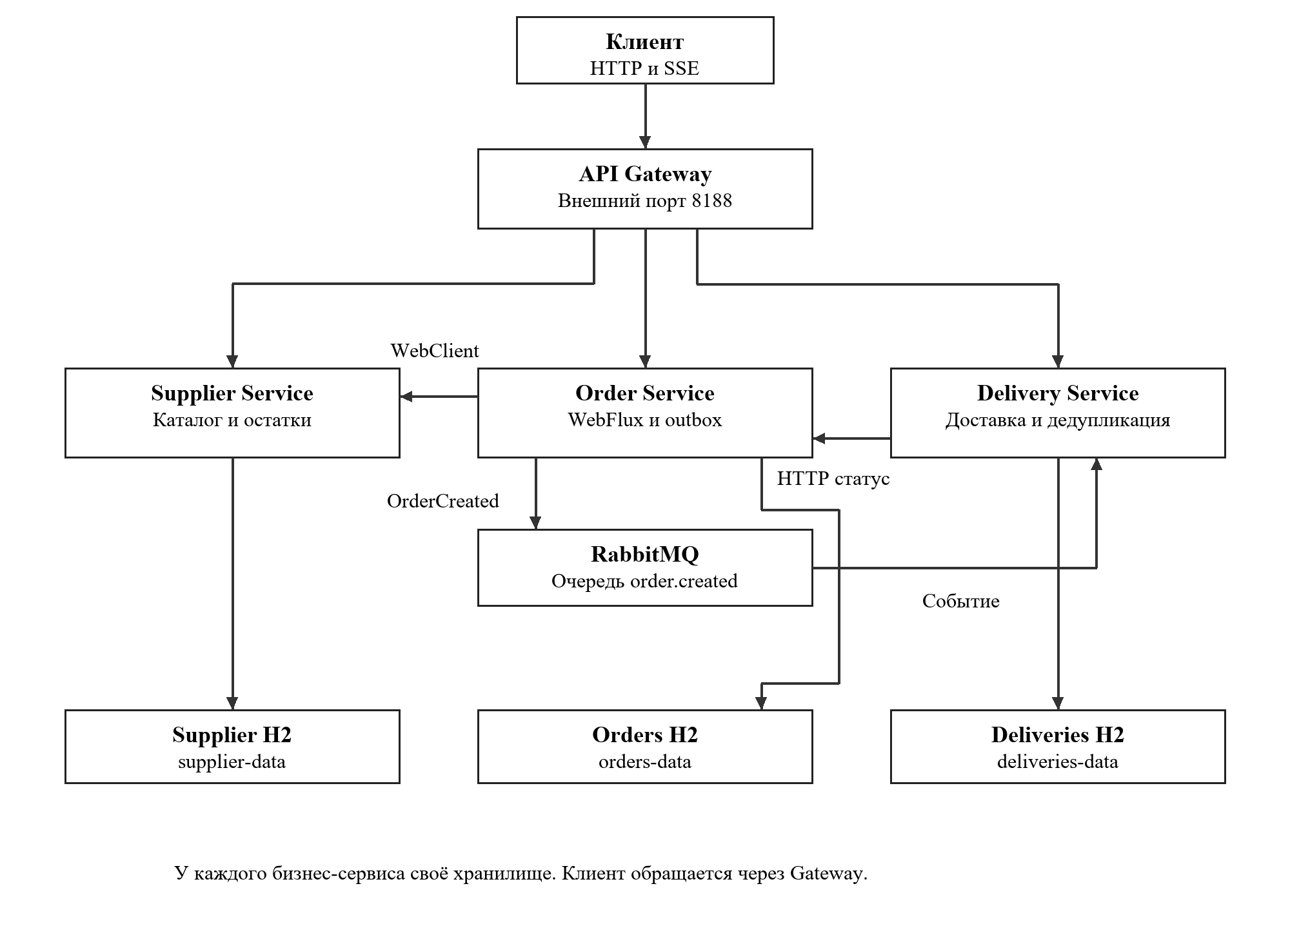
Рисунок 1 — Архитектура итоговой системы
Таблица 3 — Интерфейс сервисов
Метод | Путь | Результат
GET | /api/suppliers/products/{id} | Проверка товара
POST | /api/orders | Создание и outbox
GET | /api/orders/{id} | Один заказ
GET | /api/orders/{id}/events | Поток order-status
PUT | /api/orders/{id}/status | Внутренняя синхронизация
GET | /api/deliveries | Список доставок
PUT | /api/deliveries/{orderId}/status | Смена состояния доставки

2.2 Сервисы хранилища и API Gateway
SupplierApplication предоставляет GET /api/suppliers и GET /api/suppliers/products/{id}. Таблица products хранит ID, SUPPLIER_ID, NAME, PRICE и QUANTITY. Начальный SSD 1TB имеет цену 7900 и остаток 8, Monitor 27 — цену 21900 и остаток 4. При отсутствии товара Supplier возвращает 404.
OrderApplication предоставляет список, создание, чтение, изменение состояния и поток /api/orders/{id}/events. Таблица orders хранит UUID заказа, товар, количество, адрес, сумму, статус, request_id и created_at. В той же базе outbox содержит поля события и признак sent. DeliveryApplication хранит deliveries и processed_events в собственной H2. Уникальность order_id и event_id ограничивает повторные бизнес-эффекты.
Gateway маршрутизирует /api/{service}/** по словарю suppliers, orders и deliveries. Базовые адреса приходят из окружения. Он передаёт метод, тело, параметры запроса, Content-Type, Accept и X-Request-ID; код ответа и поток байтов возвращаются внешнему клиенту. Только Gateway публикует 127.0.0.1:8188. Внутренние API и RabbitMQ не имеют внешнего порта в Compose.
Отдельный Traefik в итоговой практике не добавлен: условие разрешает его повторное использование, но не делает обязательным. Роль единой точки входа выполняет API Gateway. Его реализация собственная на WebFlux, без заявления об использовании Spring Cloud Gateway, которого нет в pom.xml.

2.3 Создание заказа и синхронный WebClient
POST /api/orders принимает productId, quantity и address. Положительность идентификатора и количества и непустой адрес проверяются до запроса Supplier. WebClient вызывает /api/suppliers/products/{id} с тем же X-Request-ID. Если QUANTITY меньше запрошенного, Order отвечает 409 Insufficient stock. Сумма рассчитывается BigDecimal как PRICE × quantity.
Успешная проверка создаёт два UUID: orderId для бизнес-объекта и eventId для сообщения. TransactionTemplate сохраняет orders и outbox одной транзакцией. Это означает, что сбой INSERT outbox откатывает и заказ. Ответ POST с 201 подтверждает локальное создание, а не мгновенное завершение доставки.
Каталог в учебном сценарии используется для проверки наличия. Резервирование и уменьшение остатка Supplier не реализованы. Поэтому повторные заказы не моделируют полноценное складское списание. Для выполнения задания достаточно проверки доступности; при расширении предметной области потребуется отдельный контракт резерва и компенсации.

2.4 Публикация и обработка OrderCreated
publishOutbox запускается каждые 750 мс и выбирает записи sent=false. ObjectMapper сериализует OrderEvent. convertAndSend использует стандартный exchange с routing key order.created, затем обновляет sent. При исключении запись остаётся для следующей попытки, обработчик выводит OUTBOX RETRY и прекращает текущий проход.
Delivery принимает JSON и разбирает OrderEvent. В одной транзакции сначала вставляется eventId в processed_events, затем доставка CREATED. Если создание доставки не завершится, отметка обработки тоже откатится. Потребитель не должен пометить событие обработанным до успешного бизнес-действия в отдельной транзакции, иначе повторное получение не смогло бы восстановить пропущенную доставку.
Сообщение не содержит персональных аккаунтов или токенов; address представляет учебный адрес доставки, requestId — диагностический идентификатор. Брокер и приложения запускаются в одной Compose-сети. durable очередь и том broker-data сохраняют инфраструктурные данные, но пределы надёжности publisher уже разобраны отдельно.

2.5 Идемпотентность и повторные события
При повторном eventId ограничение уникальности processed_events вызывает DuplicateKeyException. Вся транзакция обработки откатывается, а listener выводит DUPLICATE ignored. Уникальный order_id дополнительно защищает от второго создания доставки для того же заказа. В текущем обработчике эти ограничения рассматриваются как признак уже выполненного бизнес-эффекта.
Для фактической проверки повторно опубликован тот же eventId c5212757-dfc8-469d-bffd-a15da1d68087. Ответ RabbitMQ routed=true подтверждает попадание сообщения по маршруту. Число доставок до и после равно двум, а число строк для проверяемого order_id равно одной. Лог DUPLICATE ignored подтверждает, что повторное сообщение дошло до потребителя, а не просто не было отправлено.
Идемпотентность в этом сценарии означает отсутствие второй доставки. Она не обещает ровно одну сетевую попытку: повторная доставка сообщения ожидаема и безопасна для данного эффекта. Учебный listener не содержит отдельной политики dead-letter для произвольного повреждённого JSON, поэтому такая обработка ошибок не включается в перечень выполненных проверок.

2.6 Синхронизация статуса и SSE
Delivery меняет CREATED → IN_TRANSIT → DELIVERED. При каждом изменении synced=false помечает необходимость обновить Order. Плановый syncStatuses вызывает HTTP PUT /api/orders/{id}/status с тем же requestId. Создание доставки отображается на стороне заказа как DELIVERY_CREATED. После успешного ответа строка отмечается synced=true только при совпадении ещё текущего статуса.
Order разрешает CREATED → DELIVERY_CREATED → IN_TRANSIT → DELIVERED. Повтор того же состояния возвращает текущий объект, недопустимый переход — 409. UPDATE выполняется с условием прежнего статуса, поэтому конкурирующая замена обнаруживается. Если Order временно недоступен, синхронизация повторяется, а Delivery сохраняет свою запись.
SSE реализован опросом состояния заказа каждые 350 мс и distinctUntilChanged по STATUS. Он передаёт изменения реальной базы, а не заранее заданный список. При очень быстрых переходах между двумя чтениями промежуточный статус может не попасть в поток. В проверенном сценарии паузы позволили получить все четыре состояния; это не равнозначно долговременному журналу каждого события.

2.7 Timeout retry и Circuit Breaker
Для WebClient Supplier задан timeout 2 секунды. Retry.backoff допускает одну повторную попытку с базовой задержкой 150 мс для сетевых ошибок, таймаута и HTTP 5xx. Ошибка 404 не повторяется и переводится в Product not found. Проверка количества выполняется после получения объекта и не относится к повтору HTTP-запроса.
Circuit Breaker использует окно четырёх вызовов, минимум два результата, порог ошибок 50 процентов, открытое состояние пять секунд и одну пробную попытку HALF_OPEN. Он охватывает цепочку с retry, поэтому одна операция может потратить время двух попыток. Gateway ограничивает обычный запрос семью секундами; для SSE допускает длительное соединение до одного часа.
Если Supplier недоступен, Order возвращает 503 Supplier temporarily unavailable; retry later. В сохранённом отказе первая операция заняла 4,344 секунды, последующие — 0,018 и 0,015 секунды. Разница согласуется с обработкой сетевых попыток и быстрым отказом открытой защиты. Восстановление проверено успешным созданием заказа после запуска Supplier и периода ожидания.

2.8 Корреляция через HTTP и RabbitMQ
Gateway принимает идентификатор длиной от 1 до 80 символов из букв, цифр, точки, подчёркивания и дефиса. Если заголовок отсутствует или не подходит, создаётся UUID. Идентификатор устанавливается в ответ и передаётся внутреннему сервису. Такая проверка ограничивает произвольный ввод в журнал, но не является проверкой личности клиента.
При создании Order сохраняет requestId в orders и outbox. Supplier выводит его при поиске товара, publisher включает в OrderEvent, Delivery печатает при потреблении и передаёт обратно Order при синхронизации. Для сценария kashpirev-1123-1791128268 журнал связывает Gateway → Order → Supplier → RabbitMQ → Delivery → Order. eventId остаётся отдельным значением для дедупликации.
Корреляция реализована явным заголовком и полем сообщения. Распределённые span, отдельный tracing-сервер и Micrometer Context Propagation не используются. Возможность проследить конкретный requestId подтверждается приложенным текстом логов нескольких компонентов.

2.9 Compose готовность и воспроизведение
compose.yaml запускает broker, supplier, orders, deliveries и gateway. Брокер проверяется rabbitmq-diagnostics ping, приложения — /actuator/health. Gateway ожидает готовности трёх бизнес-сервисов, Order и Delivery — готовности брокера. Именованные тома отдельны, поэтому тест повторного события не зависит от общей таблицы всех приложений.
Все бизнес-компоненты запускаются через Compose. demo.ps1 обращается только к внешнему Gateway, подписывается на SSE, создаёт заказ, ожидает доставку, меняет состояния, получает логи корреляции, останавливает и восстанавливает Supplier. Вмешательство в другие проекты Docker не требуется. Первый запуск может включать скачивание образов; готовые app.jar приложены для каждого Java-приложения.

2.10 Ключевые фрагменты исходного кода
Листинги показывают механизм выполнения основных требований. Полные файлы находятся в проекте и доступны по ссылкам под фрагментами. Номера строк относятся к приложенной реализации, а переносы длинных строк служат только для чтения в отчёте.
Листинг 1 — WebClient защита от отказа и локальная транзакция
return suppliers.get().uri("/api/suppliers/products/{id}",r.productId()).h
eader("X-Request-ID",requestId).retrieve().bodyToMono(Map.class)
.timeout(Duration.ofSeconds(2)).retryWhen(Retry.backoff(1,Duration.ofMil
lis(150)).filter(e->e instanceof WebClientRequestException||e instanceof
java.util.concurrent.TimeoutException||e instanceof WebClientResponseException w&&
w.getStatusCode().is5xxServerError()).onRetryExhaustedThrow((spec,signal)->signal.
failure()))
.transformDeferred(CircuitBreakerOperator.of(breaker)).flatMap(product->
Mono.fromCallable(()->{
if(((Number)product.get("QUANTITY")).intValue()<r.quantity())throw
new ResponseStatusException(HttpStatus.CONFLICT,"Insufficient stock");
String
id=UUID.randomUUID().toString(),eid=UUID.randomUUID().toString();BigDecimal
total=new BigDecimal(product.get("PRICE").toString()).multiply(BigDecimal.valueOf(
r.quantity()));
transactions.executeWithoutResult(tx->{
db.update("insert into
orders(id,product_id,quantity,address,total,status,request_id,created_at) values(?
,?,?,?,?,?,?,?)",id,r.productId(),r.quantity(),r.address(),total,"CREATED",request
Id,Instant.now().toString());
db.update("insert into
outbox(event_id,order_id,product_id,quantity,address,request_id,sent) values(?,?,?
,?,?,?,false)",eid,id,r.productId(),r.quantity(),r.address(),requestId);
});
System.out.println("requestId="+requestId+" OrderCreated saved
outbox eventId="+eid+" orderId="+id);
return db.queryForMap("select * from orders where id=?",id);
}).subscribeOn(Schedulers.boundedElastic()))
Источник листинга: order-service/src/main/java/ru/kashpirev/OrderApplication.java, строки 29–40. Переносы длинных строк добавлены для размещения на странице.
Открыть этот фрагмент исходного кода
Листинг 2 — Публикация outbox в RabbitMQ
@Scheduled(fixedDelay=750) void publishOutbox(){
for(var row:db.queryForList("select * from outbox where sent=false")){
try{
var event=new OrderEvent(row.get("EVENT_ID").toString(),row.get("O
RDER_ID").toString(),((Number)row.get("PRODUCT_ID")).longValue(),((Number)row.get(
"QUANTITY")).intValue(),row.get("ADDRESS").toString(),row.get("REQUEST_ID").toStri
ng());
String json=new
com.fasterxml.jackson.databind.ObjectMapper().writeValueAsString(event);
rabbit.convertAndSend("","order.created",json);
db.update("update outbox set sent=true where
event_id=?",event.eventId());
System.out.println("requestId="+event.requestId()+" PUBLISHED
OrderCreated eventId="+event.eventId()+" queue=order.created");
}catch(Exception e){System.out.println("OUTBOX RETRY
"+e.getClass().getSimpleName());break;}
}
}
Источник листинга: order-service/src/main/java/ru/kashpirev/OrderApplication.java, строки 48–58. Переносы длинных строк добавлены для размещения на странице.
Открыть этот фрагмент исходного кода
Листинг 3 — Транзакционная дедупликация потребителя
@RabbitListener(queues="order.created") public void receive(String json)throws
Exception{
var e=new
com.fasterxml.jackson.databind.ObjectMapper().readValue(json,OrderEvent.class);
try {
tx.executeWithoutResult(s->{
db.update("insert into processed_events(event_id)
values(?)",e.eventId());
db.update("insert into
deliveries(order_id,event_id,address,status,request_id,synced) values(?,?,?,?,?,fa
lse)",e.orderId(),e.eventId(),e.address(),"CREATED",e.requestId());
});
System.out.println("requestId="+e.requestId()+" CONSUMED OrderCreated
eventId="+e.eventId()+" delivery orderId="+e.orderId());
}catch(org.springframework.dao.DuplicateKeyException
duplicate){System.out.println("requestId="+e.requestId()+" DUPLICATE ignored
eventId="+e.eventId());}
}
Источник листинга: delivery-service/src/main/java/ru/kashpirev/DeliveryApplication.java, строки 17–26. Переносы длинных строк добавлены для размещения на странице.
Открыть этот фрагмент исходного кода
Листинг 4 — SSE реальных изменений заказа
@GetMapping(value="/{id}/events",produces=MediaType.TEXT_EVENT_STREAM_VALUE)
public Flux<ServerSentEvent<Map<String,Object>>> stream(@PathVariable String
id){
return find(id).flatMapMany(initial->Flux.interval(Duration.ZERO,Duration.
ofMillis(350)).flatMap(t->find(id)).distinctUntilChanged(m->m.get("STATUS")))
.map(m->ServerSentEvent.builder(m).event("order-status").id(id+":"+m.g
et("STATUS")).build());
}
Источник листинга: order-service/src/main/java/ru/kashpirev/OrderApplication.java, строки 59–63. Переносы длинных строк добавлены для размещения на странице.
Открыть этот фрагмент исходного кода
Листинг 5 — Входная корреляция и выбор маршрута
String
supplied=exchange.getRequest().getHeaders().getFirst("X-Request-ID");
String requestId=supplied!=null&&supplied.matches("[A-Za-z0-9._-]{1,80}")?
supplied:UUID.randomUUID().toString();
exchange.getResponse().getHeaders().set("X-Request-ID",requestId);
String path=exchange.getRequest().getURI().getRawPath();String
query=exchange.getRequest().getURI().getRawQuery();
System.out.println("requestId="+requestId+" Gateway -> "+service+"
"+exchange.getRequest().getMethod()+" "+path);
Источник листинга: api-gateway/src/main/java/ru/kashpirev/GatewayApplication.java, строки 12–16. Переносы длинных строк добавлены для размещения на странице.
Открыть этот фрагмент исходного кода

3 Запуск и проверка результатов

3.1 Подготовка окружения и запуск
Для запуска нужен Docker Desktop с Linux-контейнерами. Все необходимые app.jar либо классы включены в проект. Основные Dockerfile используют эти сборки; Maven-исходники и Dockerfile.source позволяют собрать приложение заново.
docker compose up -d --build --wait
.\demo.ps1
Команды выполняются из папки соответствующей практики. Первичный запуск контейнеров может потребовать загрузки базовых образов. Фактические результаты ниже сохранены 4 октября 2026 года.
Внешний адрес демонстрации — http://localhost:8188. Параметры внутренних адресов и баз задаются через окружение Compose. Перед demo.ps1 следует дождаться состояния healthy. В №5 масштабирование задаётся --scale orders=2; остальные сценарии запускаются штатным Compose-файлом проекта.

3.2 Сценарии и ожидаемые результаты
Таблица 4 — Проверки программы
Проверка | Действие или данные | Фактический результат
Создание заказа | productId 1; quantity 2 | TOTAL 15 800; CREATED
Передача события | order.created; eventId c521… | PUBLISHED → CONSUMED
Создание доставки | orderId b73d… | Одна связанная доставка CREATED
Реактивные обновления | GET /api/orders/{id}/events | CREATED, DELIVERY_CREATED, IN_TRANSIT, DELIVERED
Корреляция | kashpirev-1123-1791128268 | Gateway, Supplier, Order, Delivery
Повтор события | Тот же eventId; routed=true | before=2; after=2; matching=1
Отказ Supplier | Три попытки POST | 503; 4,344 / 0,018 / 0,015 с
Восстановление | Supplier снова запущен | Новый заказ TOTAL 7900
Готовность | Compose ps | Все пять healthy

Сквозной заказ b73d13eb-6acd-4646-86cf-66d483bfe570 создан 4 октября 2026 года на сумму 15 800 = 7900 × 2. Его событие c5212757-dfc8-469d-bffd-a15da1d68087 породило доставку с тем же order_id и request_id. Изменения доставки затем отразились в SSE заказа. Таким образом, отдельные технологии соединены одним бизнес-объектом, а не показаны независимыми несвязанными примерами.
Отдельный idempotence.log содержит исход повторной публикации. Количество доставок два объясняется также заказом проверки восстановления; для исходного заказа matching order_id rows=1. Сравнение только общего числа без связи с конкретным заказом было бы слабее: оно не показывало бы, какая доставка проверялась. В отчёте приведены оба измерения.
После остановки Supplier API не зависает бесконечно и не возвращает необработанный Java stack trace как нормальный результат. Получены контролируемые 503 и измеренное время ожидания. После восстановления создан заказ d743ad0d-1f7e-4f3a-9249-4c8e2100c80f с суммой 7900. Эти данные показывают и отказ, и возвращение к работе.
Пустая очередь после завершения сценария означает отсутствие ожидающих сообщений в момент проверки. Она сама по себе не доказывает успешное выполнение потребителя; для этого используются CONSUMED, созданная доставка и её статус. Аналогично healthy показывает текущую доступность, а не гарантию бизнес-корректности при любом отказе.

3.3 Скриншоты выполнения
Рисунки показывают окно просмотра фактических сохранённых протоколов выполненного приложения. Полные журналы и оригинальные изображения находятся в проекте.
Один заказ связан с доставкой и всеми четырьмя обновлениями SSE. Сумма 15 800 вычислена для двух SSD по 7900.
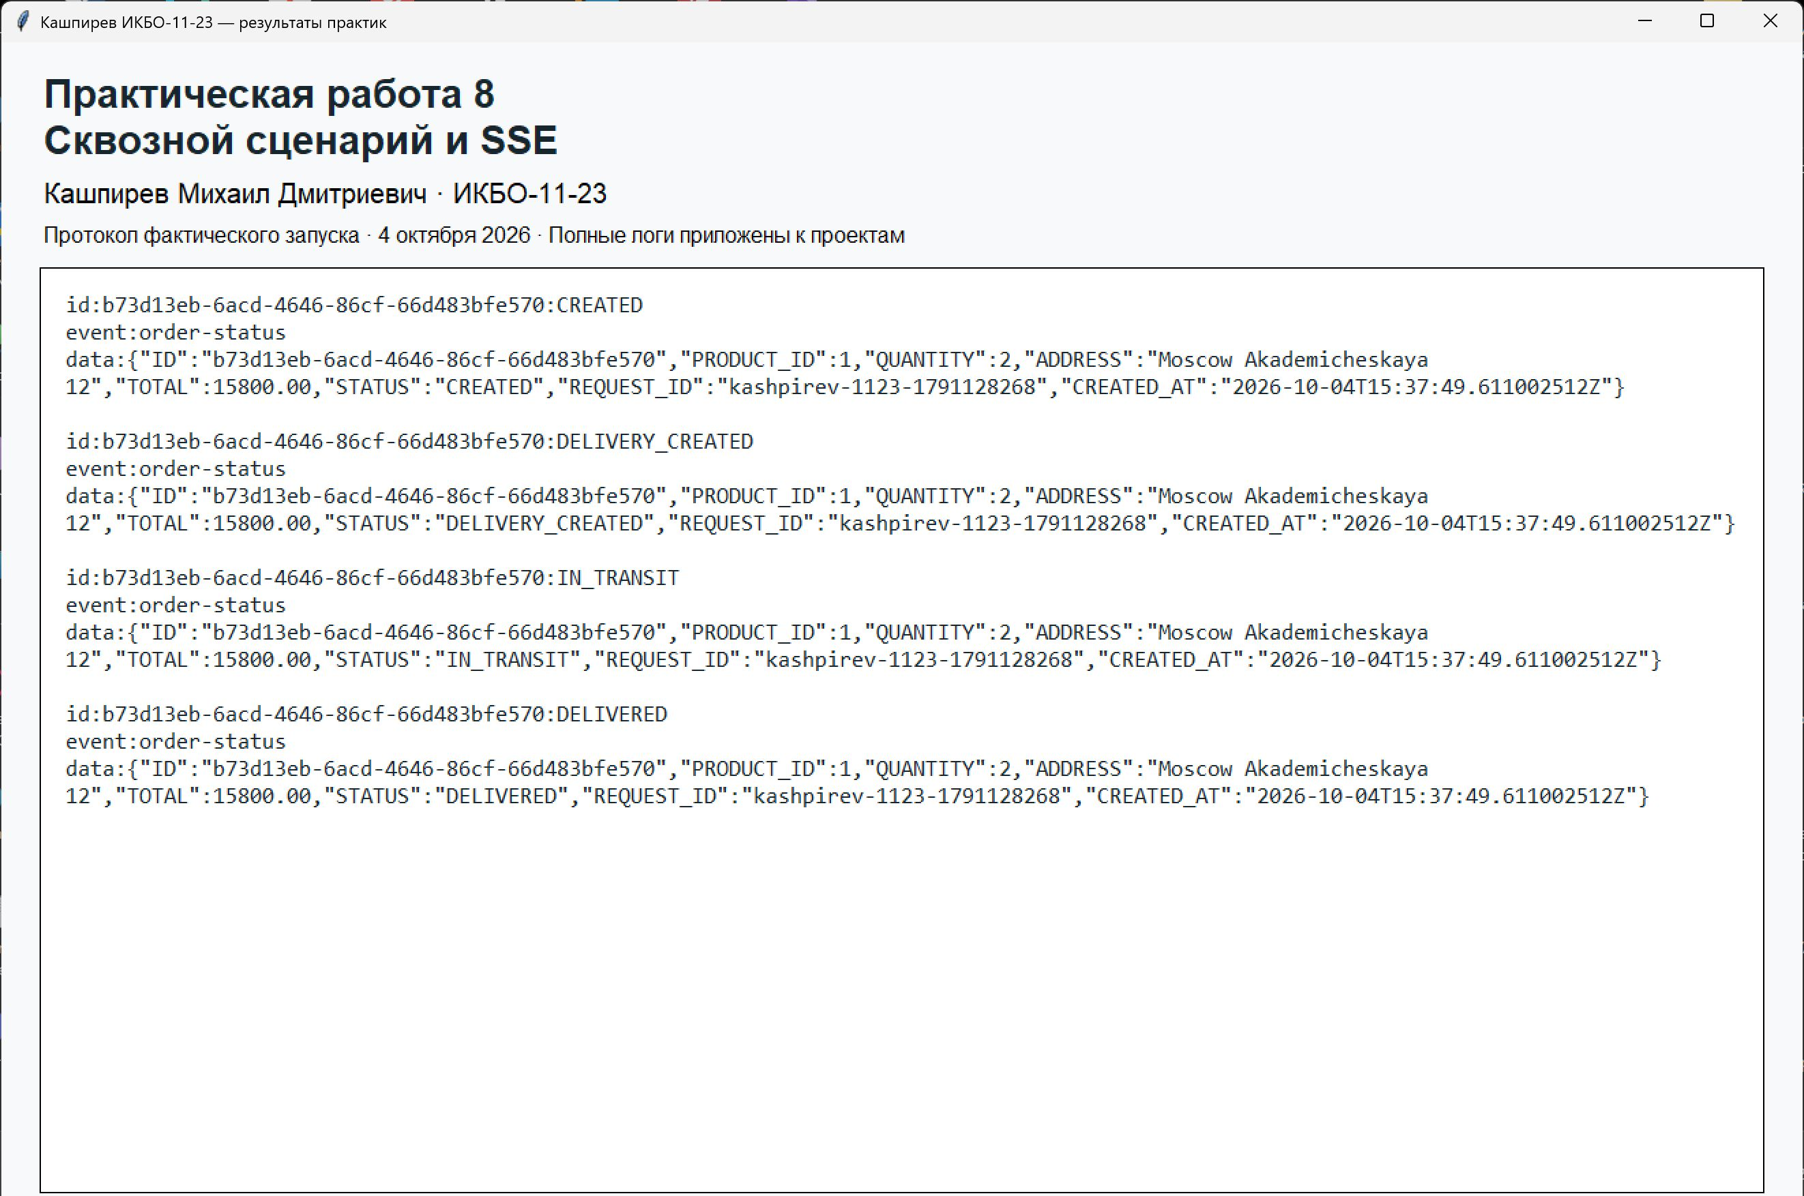
Рисунок 2 — Сквозной сценарий и SSE
Одинаковый requestId виден в Gateway, Supplier, Order и Delivery. PUBLISHED и CONSUMED связывают публикацию и обработку события.
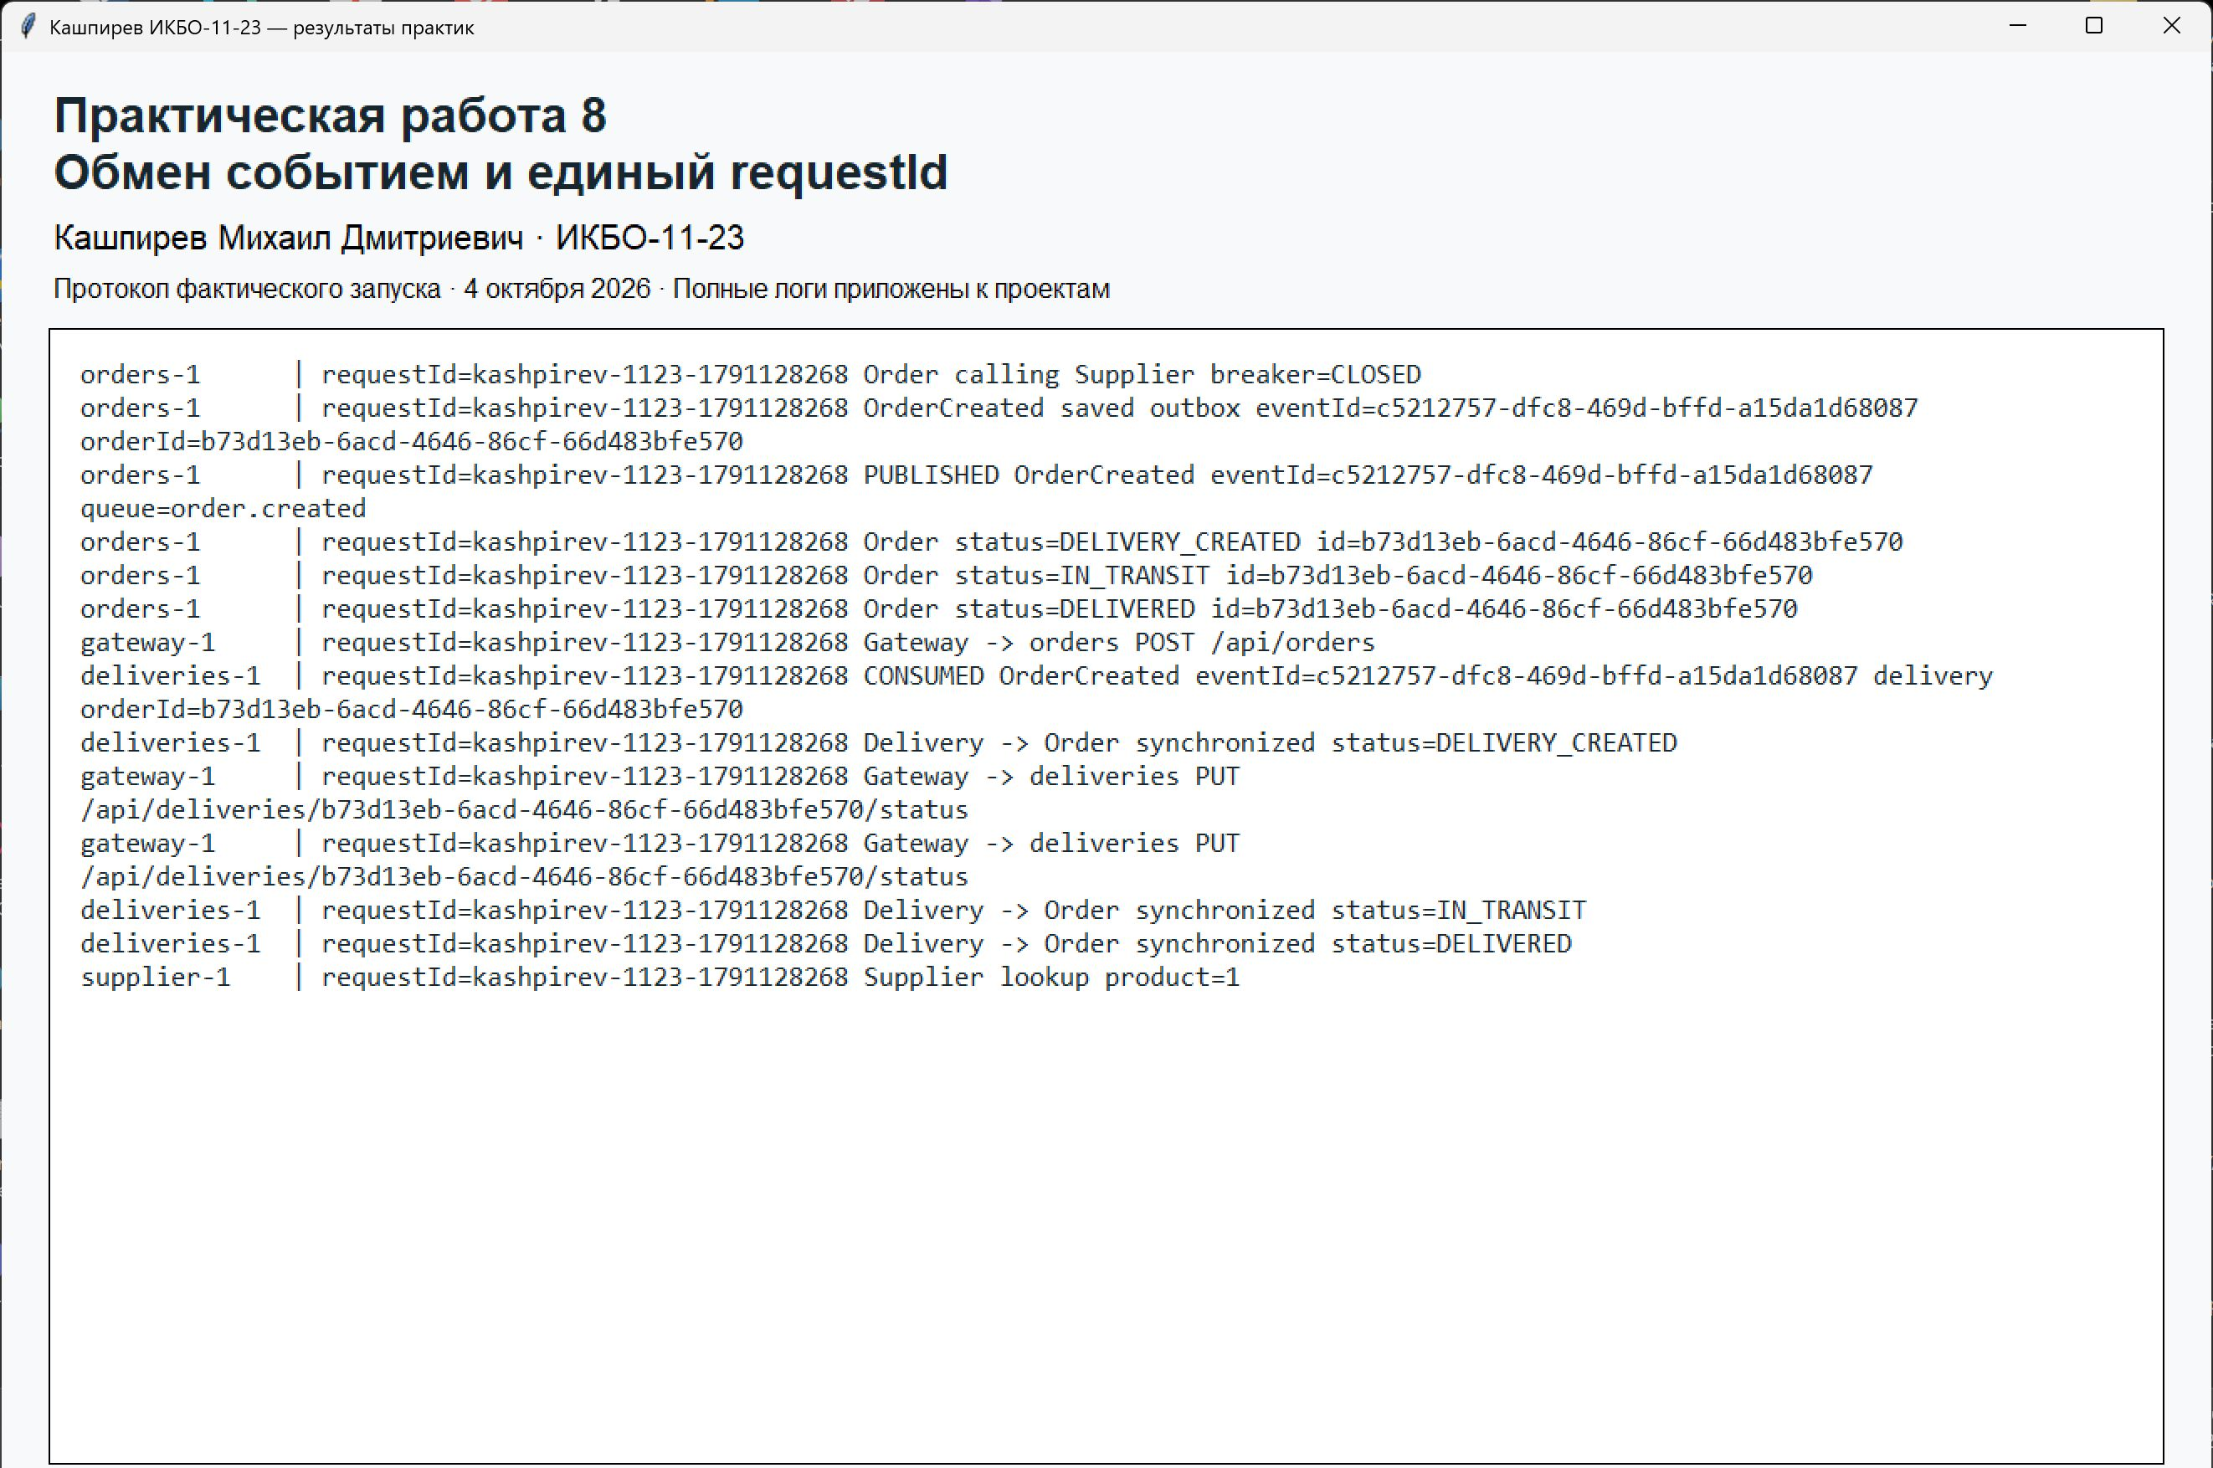
Рисунок 3 — Обмен событием и единый requestId
Supplier остановлен: получены ограниченные по времени 503. После восстановления создан новый заказ, подтверждая возврат работоспособности.
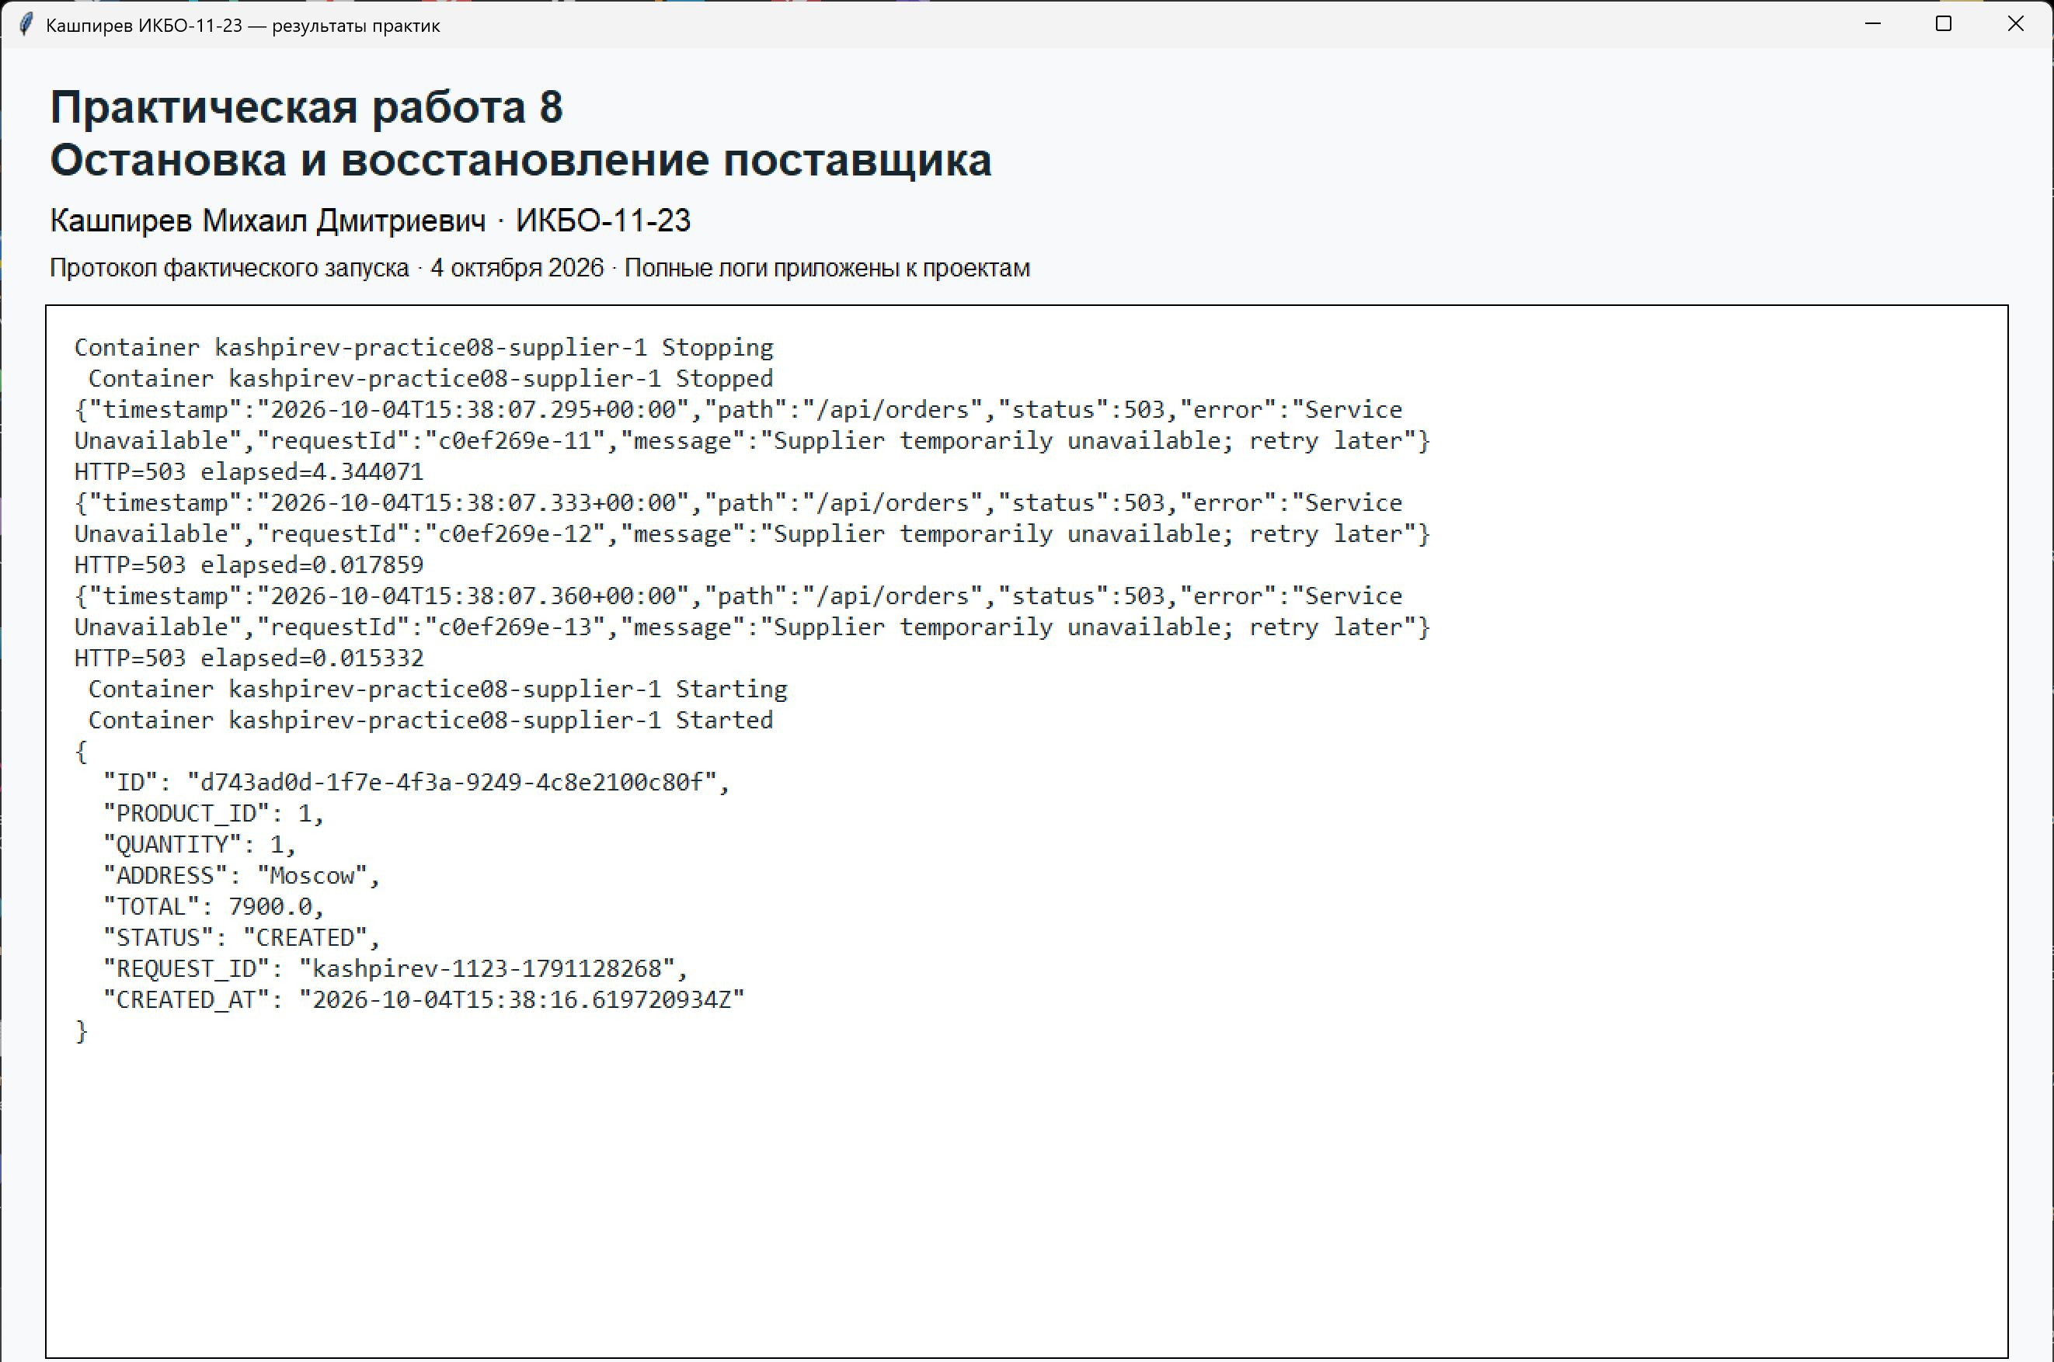
Рисунок 4 — Остановка и восстановление поставщика
Все пять компонентов итоговой системы healthy. Внешний порт опубликован только у Gateway.
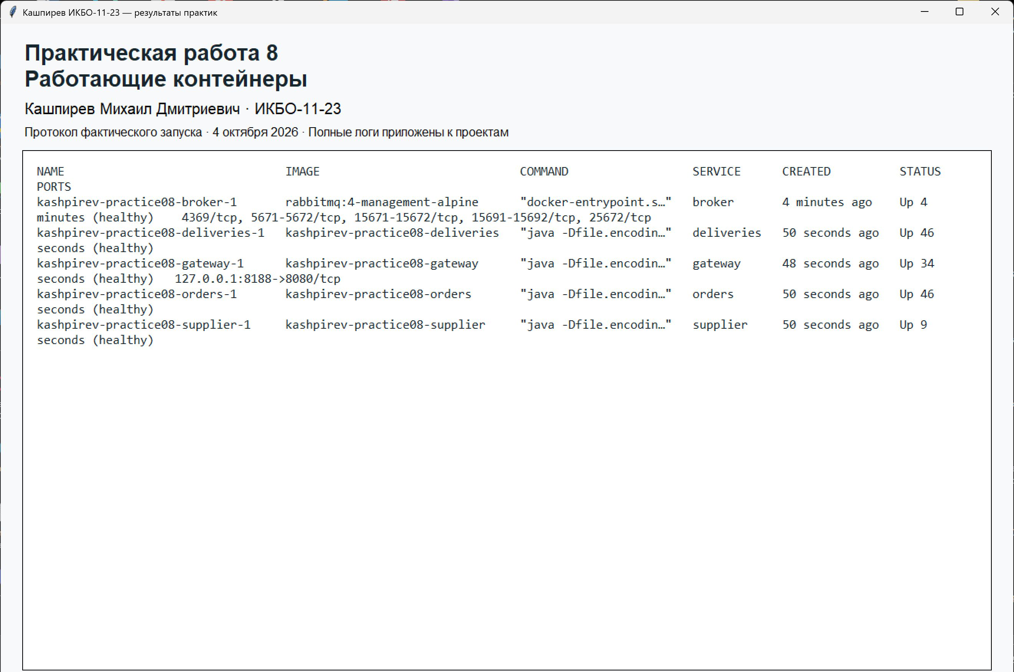
Рисунок 5 — Работающие контейнеры
RabbitMQ принял повторное событие, потребитель зарегистрировал DUPLICATE ignored. Число доставок не изменилось; для проверяемого заказа сохранена одна строка.
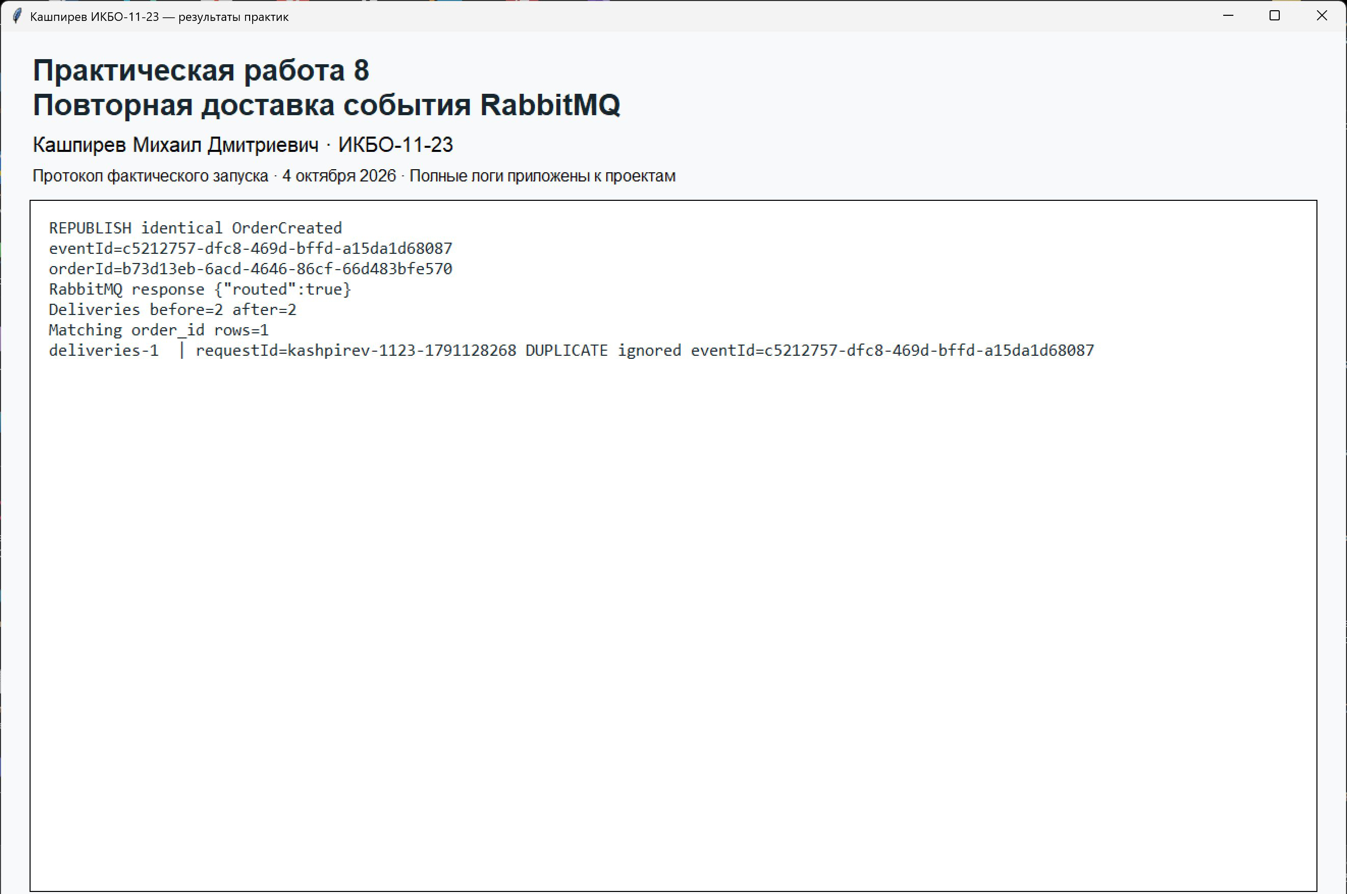
Рисунок 6 — Повторная доставка события RabbitMQ

3.4 Ограничения реализации
Учебная система не резервирует остатки, не аутентифицирует клиентов и не реализует publisher confirms или полноценный журнал SSE. H2 с JDBC требует boundedElastic в Order. Доставка допускает краткую рассогласованность статусов во время плановой синхронизации. Эти ограничения не препятствуют выполнению заданного локального сценария, но ограничивают перенос реализации в эксплуатацию.

4 Связь с личным BootcampLabs
Связь с курсом: Завершение курса BootcampLabs. В проекте используются аналогичные сущности и сценарии, без переноса чужого backend или базы данных. Для №2–4 это поставщики, товар, стоимость и представление заказа; для №5–8 — заказ, доставка, участники и изменение состояния.
Снимки получены из личного курса Кашпирева Михаила Дмитриевича. Общий прогресс курса составляет 100 процентов. Завершение модуля определяется отметкой курса и выполнением обязательных заданий целевого уровня; отдельные необязательные задания могут оставаться незапущенными.
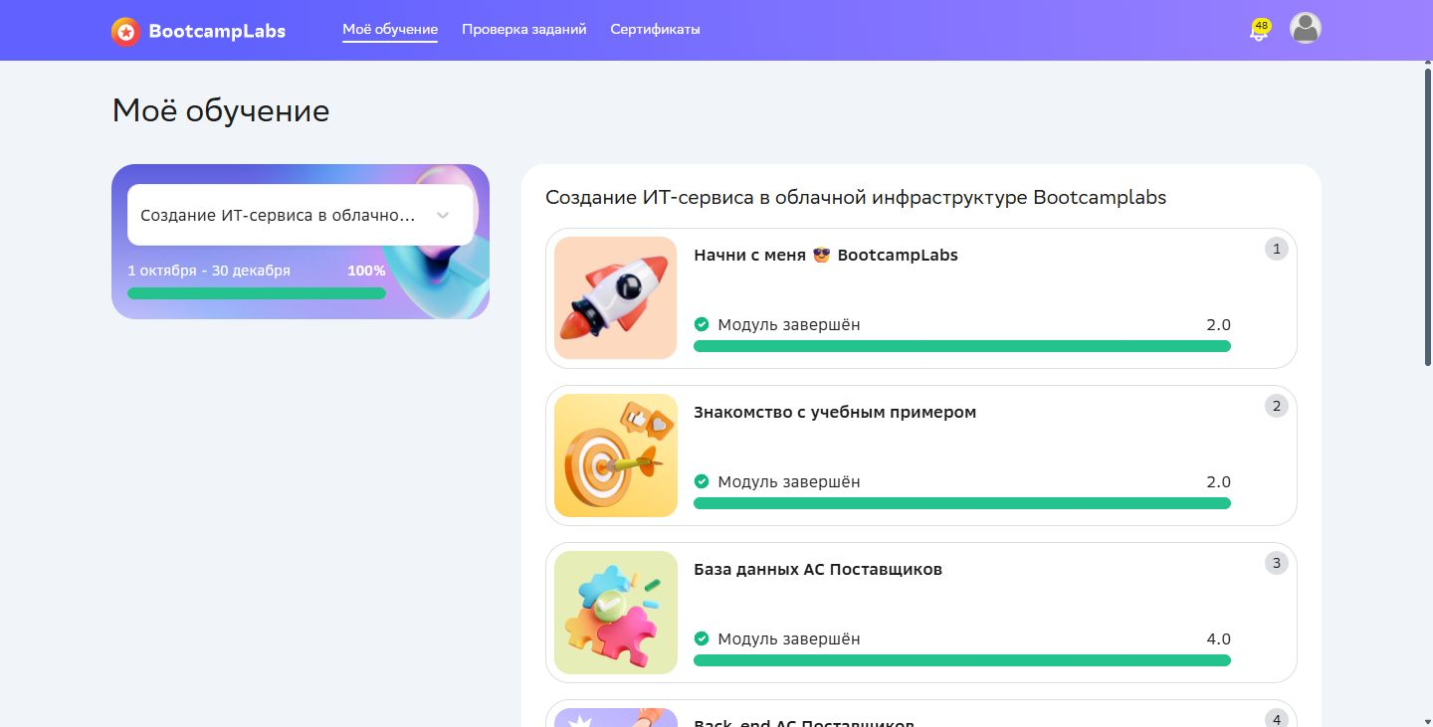
Рисунок 7 — Личный BootcampLabs

ЗАКЛЮЧЕНИЕ
Проверены сквозной бизнес сценарий, обмен событием, корреляция логов, SSE, идемпотентность и отказ поставщика. Это учебная локальная система; публикация outbox не использует publisher confirms, поэтому реализацию нельзя считать гарантией доставки без потерь при любом отказе брокера.
Сопоставление с таблицей требований показывает, где реализованы обязательные функции и какими результатами они подтверждены. В отчёт включены выбранная модель данных, ключевые листинги, порядок запуска и разбор проверок. Приложенные журналы позволяют проверить числовые значения и последовательность операций независимо от кратких подписей рисунков.
Учебная система не резервирует остатки, не аутентифицирует клиентов и не реализует publisher confirms или полноценный журнал SSE. H2 с JDBC требует boundedElastic в Order. Доставка допускает краткую рассогласованность статусов во время плановой синхронизации. Эти ограничения не препятствуют выполнению заданного локального сценария, но ограничивают перенос реализации в эксплуатацию.
Исходный код и материалы практики находятся в собственном публичном репозитории, папка practice-08-microservices. DOCX приложен и в общей папке отчётов, и в архиве соответствующей работы.
https://github.com/MikhailBOBR/PiRKSP_2_Kashpirev

ИСТОЧНИКИ И МАТЕРИАЛЫ
1. Условия практических работ №2–8 — приложенный файл Задания.txt.
2. Собственный проект и фактические журналы
3. RabbitMQ Consumer Acknowledgements and Publisher Confirms
4. Spring WebFlux Reference
5. Resilience4j Circuit Breaker
Версии библиотек для повторной сборки заданы в pom.xml. Указанные справочные материалы поясняют API; фактические результаты работы подтверждаются журналами и рисунками собственного проекта.

